Министерство науки и высшего образования Российской Федерации Федеральное государственное бюджетное образовательное учреждение высшего образования «Тульский государственный университет»

КАФЕДРА ИНФОРМАЦИОННОЙ БЕЗОПАСНОСТИ

**ЭЛЕМЕНТЫ УПРАВЛЕНИЯ ФОРМОЙ**

отчет о лабораторной работе № 8

по дисциплине

*ТЕХНОЛОГИИ И МЕТОДЫ ПРОГРАММИРОВАНИЯ*

***ВАРИАНТ 13***

|  |  |  |
| --- | --- | --- |
| Выполнила: | студент гр. 230711 | Павлова В.С. |
| Проверил: | ассистент каф. ИБ | Курбаков М.Ю. |

Тула, 2023 г.

**ЦЕЛЬ И ЗАДАЧА РАБОТЫ**

**Цель:** научиться работать с элементами управления формой, настраивать их параметры и свойства.

**Задача:** в данной работе требуется на основе проекта из лабораторной работы №7 провести настройки формы: изменить фоновый рисунок, надписи, а также добавить другие элементы управления.

**ЗАДАНИЕ НА РАБОТУ**

В данной работе требуется доработать проект из предыдущей лабораторной работы. Необходимо поставить фоновый рисунок вместо однотонного фона, добавить поля ввода и вывода данных о годах обучения, кнопки управления, а также обработчики соответствующих событий.

# **ТЕКСТ ПРОГРАММЫ**

Для описания форм был использован язык С# и платформа WinForms. Текст программы управления обновлённой формы представлен в листинге 1.

## **Листинг 1. Описание второй формы (Form2.cs)**

namespace FormTMP

{

public partial class FormTMP2 : Form

{

public FormTMP2() => InitializeComponent();

private void buttonBackToForm1_Click(object sender, EventArgs e)

{

foreach (Form form in Application.OpenForms)

{

if (form.GetType() != typeof(FormTMP))

form.Close();

}

}

private void buttonShowHiddenOnClick(object sender, EventArgs e)

{

if (!labelTSU.Visible)

{

labelTSU.Visible = true;

labelProfs.Visible = true;

textBoxIn.Visible = true;

textBoxOut.Visible= true;

labelYearGradFrom.Visible = true;

labelYearIn.Visible = true;

buttonCalculateGradYear.Visible = true;

buttonYearIn.Visible = true;

buttonClear.Visible = true;

}

else

{

labelTSU.Visible = false;

labelProfs.Visible = false;

textBoxIn.Visible = false;

textBoxOut.Visible = false;

labelYearGradFrom.Visible = false;

labelYearIn.Visible = false;

buttonCalculateGradYear.Visible = false;

buttonClear.Visible = false;

buttonYearIn.Visible = false;

}

}

private void buttonClose_Click(object sender, EventArgs e) => Application.Exit();

private void buttonCalcYear_Click(object sender, EventArgs e) =>

textBoxOut.Text = (int.Parse(textBoxIn.Text) + 5).ToString();

private void buttonClearYear_Click(object sender, EventArgs e)

{

textBoxIn.Text = string.Empty;

textBoxOut.Text = string.Empty;

}

}

}

# **ДЕМОНСТРАЦИОННЫЙ ПРИМЕР**

Первая форма осталась неизменной. При запуске второй формы отображается новое фоновое изображение, изображение-логотип и три основных кнопки управления. Это отображено на рисунке 1:

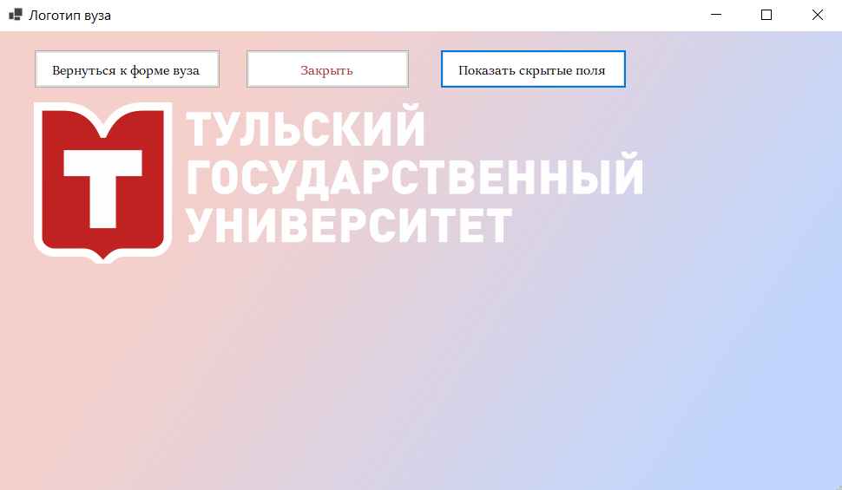

Рисунок 1 – Вторая форма

При нажатии на кнопку «Показать скрытые поля» открываются надписи, а также новые поля и кнопки. Если ввести год поступления в первое поле для ввода и нажать «Вычислить год окончания», то год выпуска появится во втором окне (рисунок 2). Кнопка «Очистить даты» очистит оба поля.

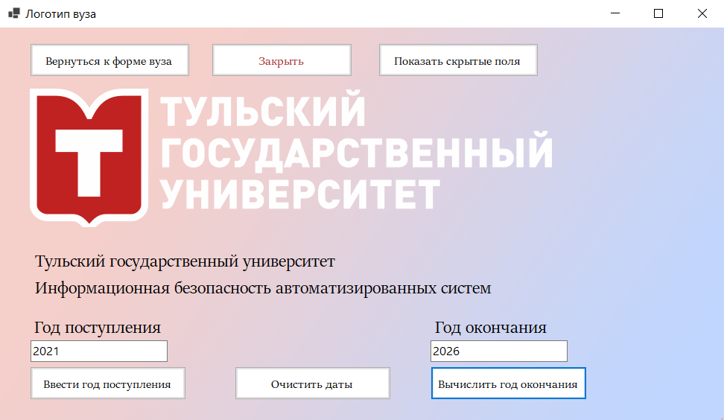

Рисунок 2 – Вторая форма

# **ВЫВОДЫ**

В ходе выполнения данной работы я ознакомилась с различными элементами управления форм, научилась настраивать их поля, а также описывать процедуры обработки указанных элементов управления формой.